Ekodny na ZŠ
Anotace projektu

Projekt Ekodny na ZŠ napomáhá rozvíjet zájem žáků a pedagogů o různá témata environmentální výchovy a osvěty (EVVO). Ekodny probíhají přímo v prostorách školy. Škola si může vybrat ze dvou organizačních variant. Děti se procházejí s hrací kartou deseti stanovišti a plní úkoly s tématy ekologie a ochrany životního prostředí. Každé stanoviště zároveň zastupuje jeden vyučovací předmět, čímž je podpořeno vnímání EVVO jako průřezového tématu. Pedagogové pak mohou dále pracovat s tématy ve výuce. Na přípravě a vedení několika stanovišť spolupracují organizace specializující se na vybrané téma ekologie (Lesy hl. m. Prahy, Společnost pro zvířata, Devět životů, Fakulta životního prostředí ČZÚ, Koniklec. Z hodnotících dotazníků z realizovaných akcí vyplývá, že Ekoden splnil očekávání škol a mají zájem akci opakovat i v dalším školním roce. Akce Ekoden probíhala v roce 2010 za finanční podpory MHMP na čtyřech pražských ZŠ a zúčastnilo se jí celkem 826 žáků prvního a druhého stupně.

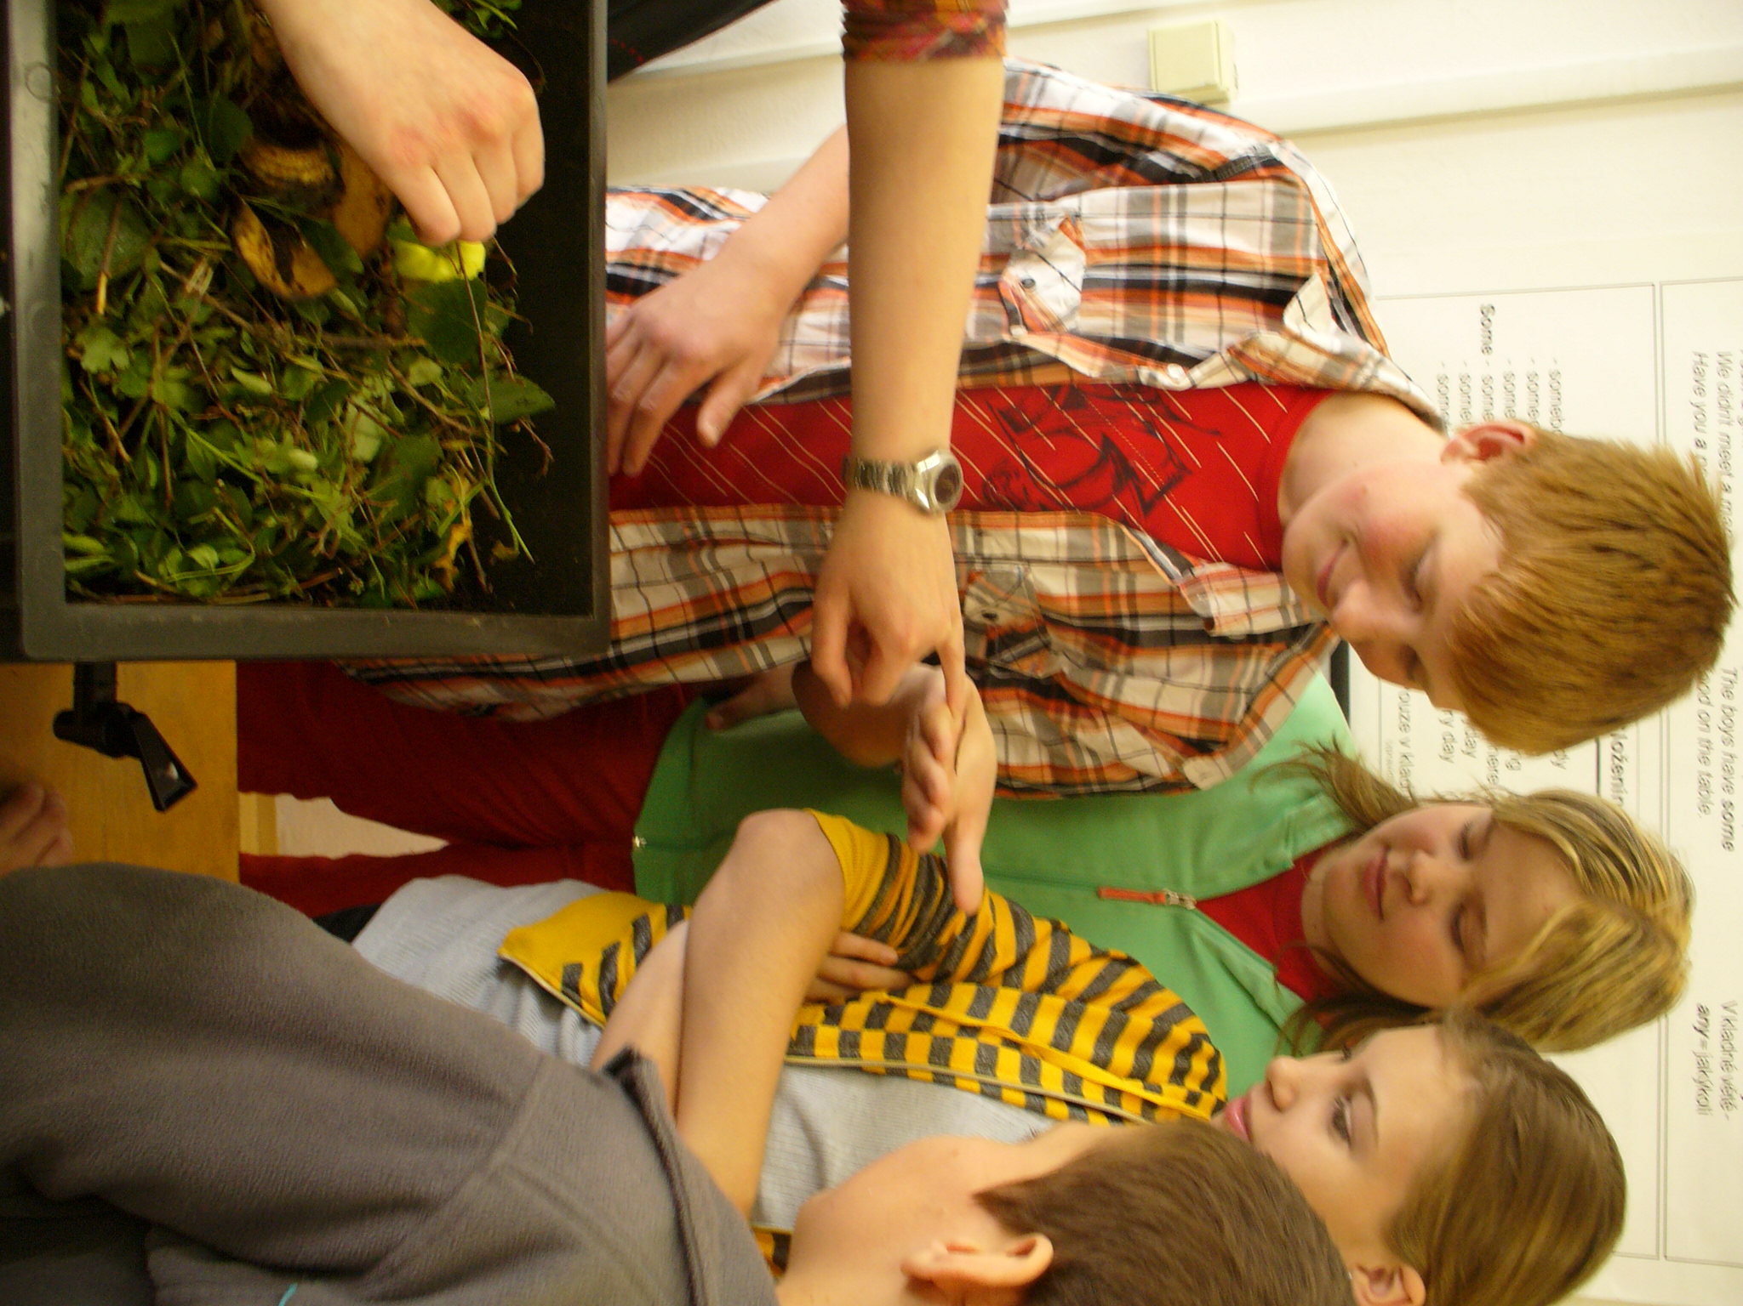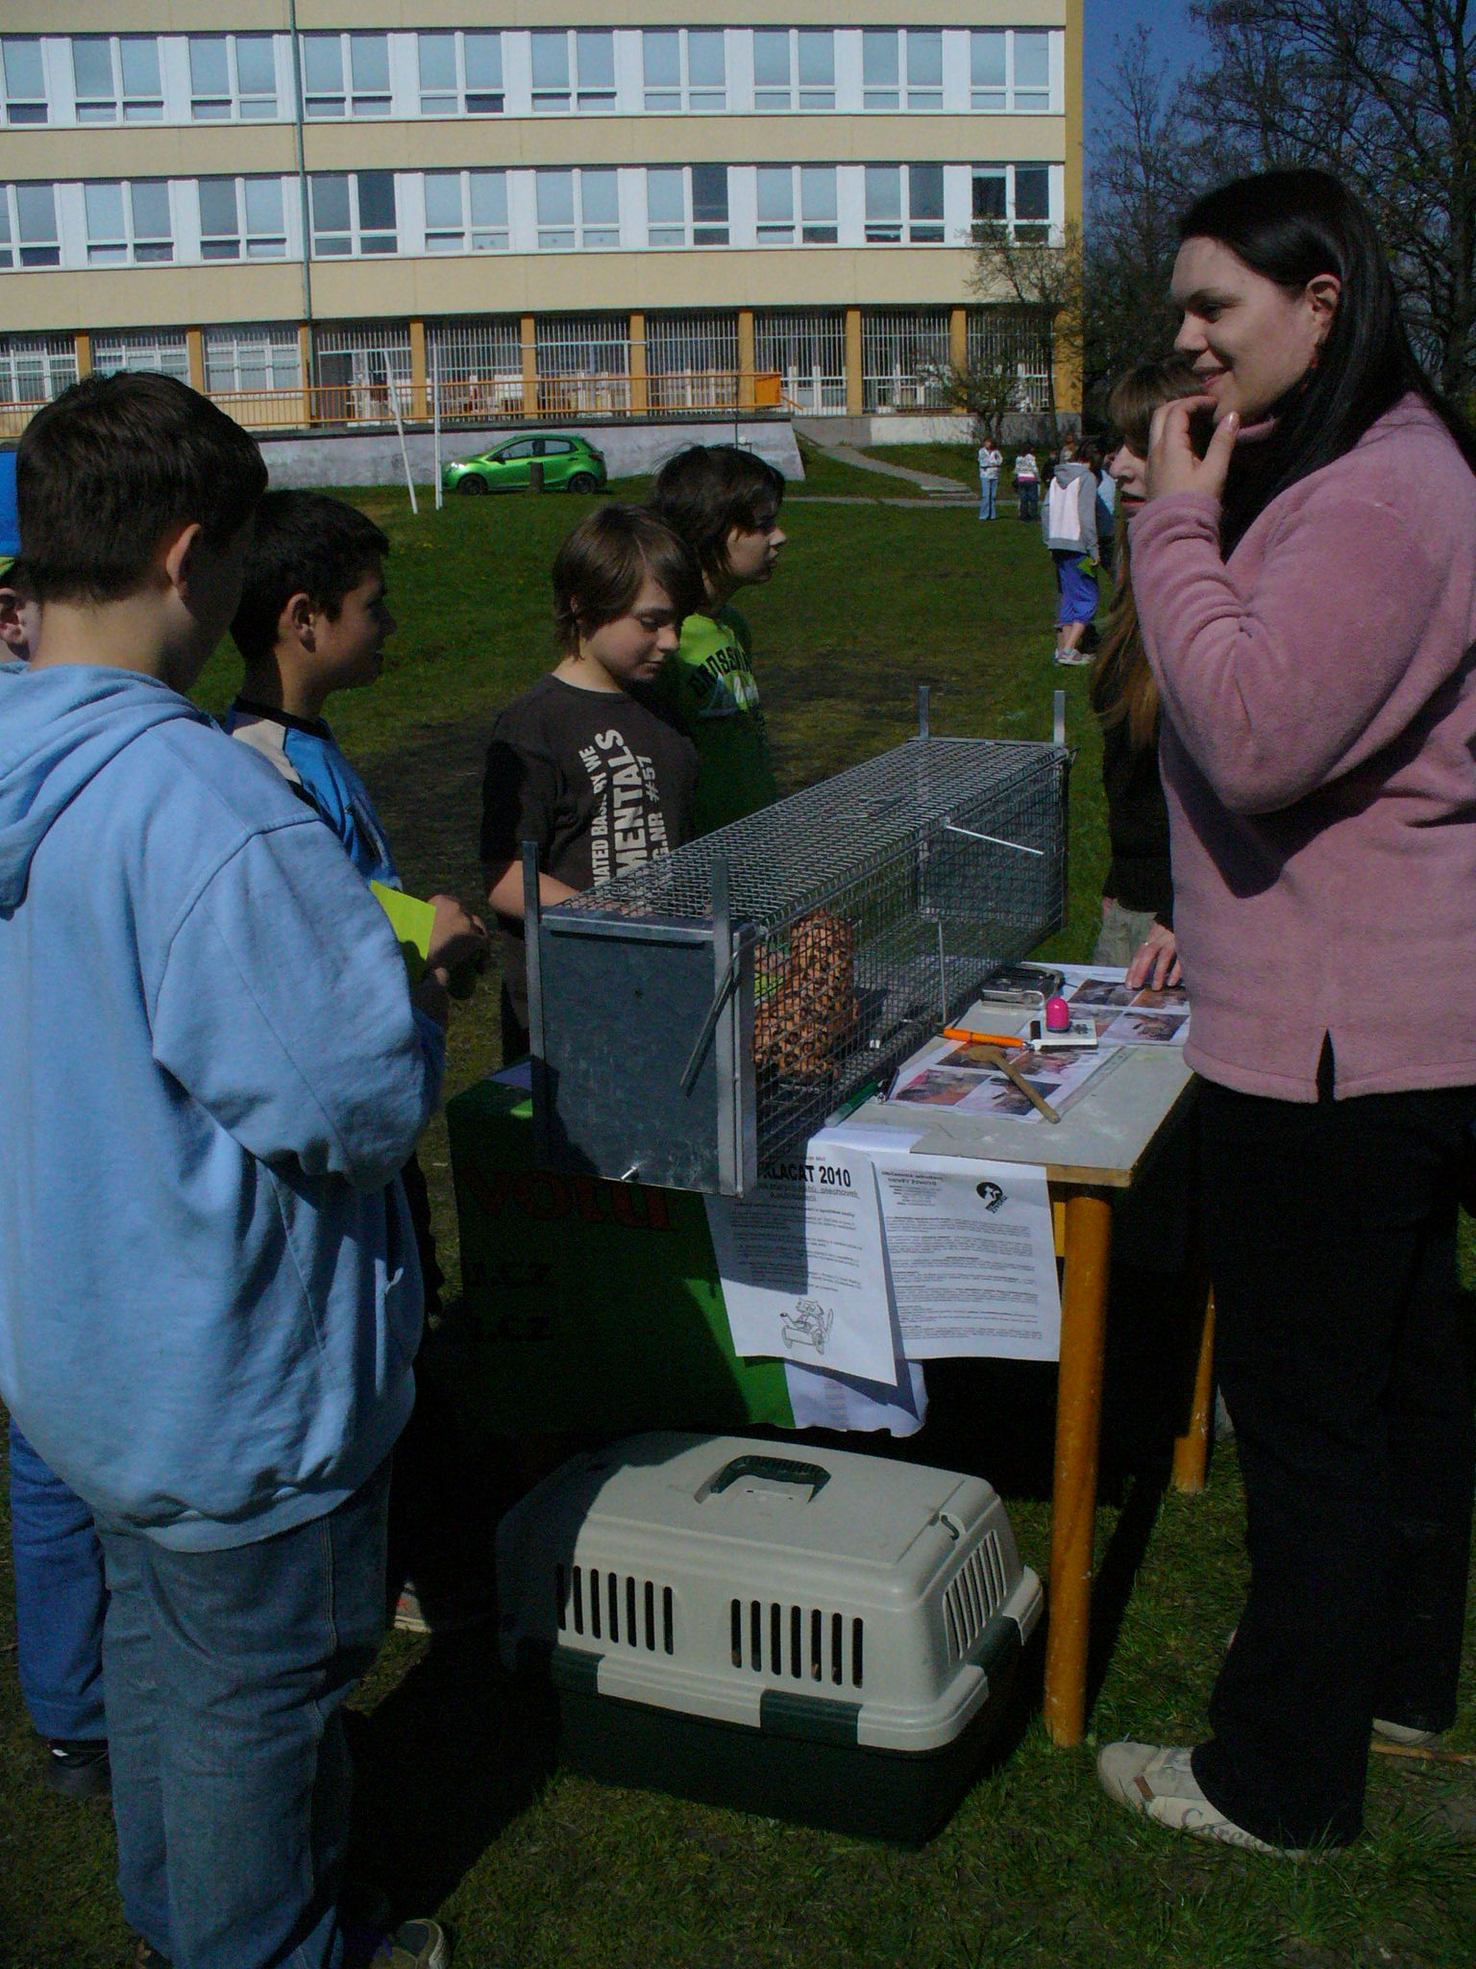
ZŠ Chodovická u kompostéru ZŠ Na Chodovci stanoviště o.s. Devět životů

Přínos projektu

Realizovaný projekt přispěl k rozvoji kompetencí zúčastněných dětí zejména v oblasti samostatné i týmové práce, plánování činnosti, kreativity a dovednosti vyjádřit myšlenky, diskutovat o problematice spotřeby. Tyto rozvíjené kompetence jsou plně v souladu s cíli Rámcového programu EVVO ČR (uplatnění inovativních forem EVVO, vzdělávání a informace v EVVO) a Rámcového vzdělávacího programu pro základní vzdělávání.
Významným přínosem projektu je seznámení pedagogů s metodami, pomůckami a činností organizací, které se věnují tématům EVVO. Pedagogové mohou témata dále rozvíjet a využít kontaktů k další spolupráci.
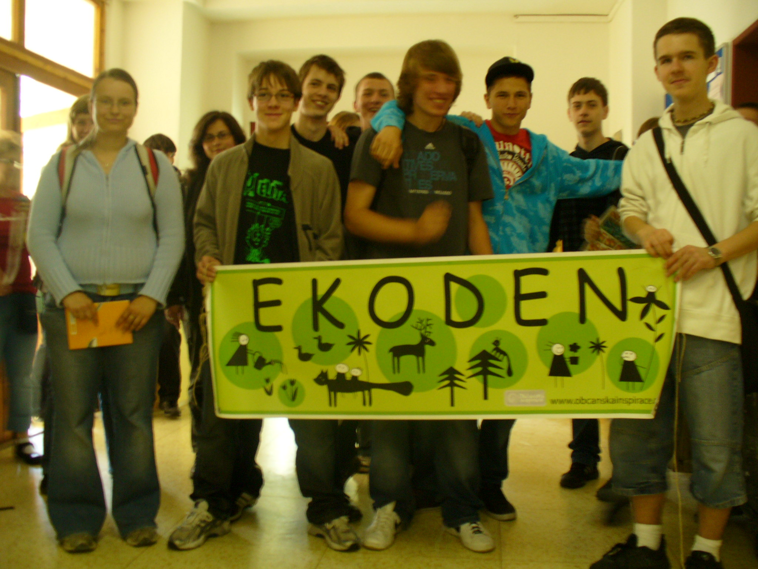
Zapojením 8. A 9. Ročníků byla posilována zodpovědnost a participace žáků a hlubší zájem o témata EVVO.
Výstupy projektu

Výstupem projektu je metodika Ekodne poskytovaná zúčastněným ZŠ, která propaguje dotaci MHMP. Přímým výstupem byly čtyři realizované Ekodny na ZŠ, kterých se zúčastnilo celkem 826 dětí.

Základní škola | Datum | Počet dětí
ZŠ Podbělohorská | 20.4. | 165
ZŠ Na Chodovci | 23.4. | 203
ZŠ Chodovická | 27.5. | 226
ZŠ Burešova | 15.6. | 232
Celkem |  | 826

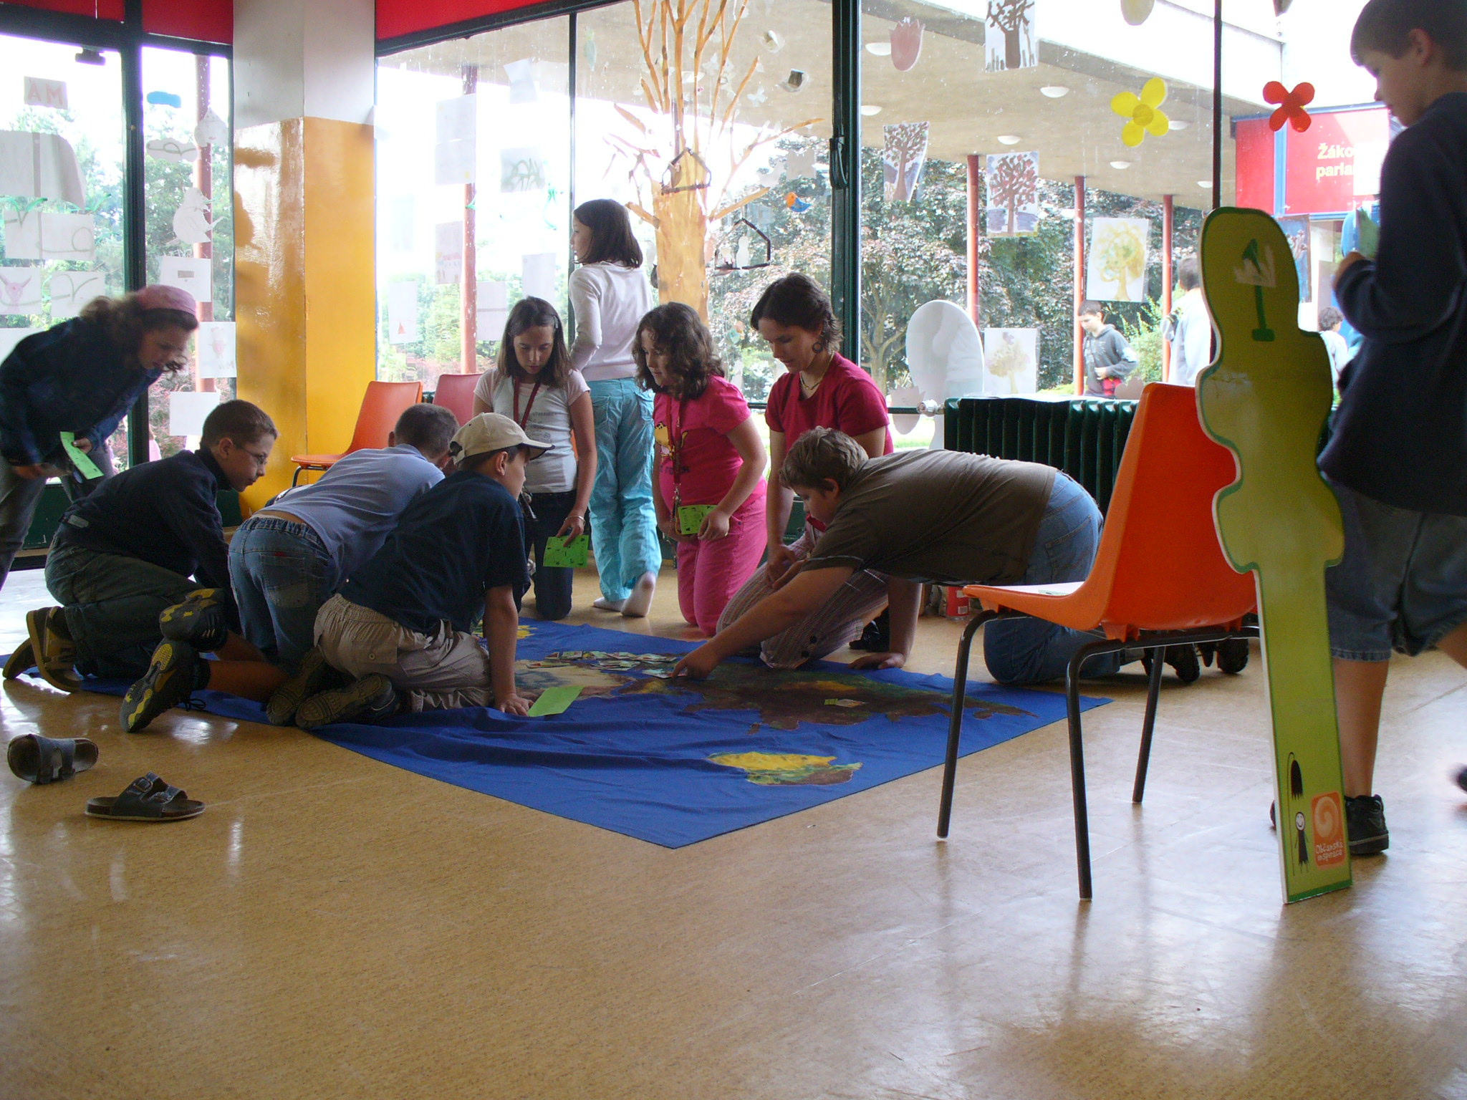
Stanoviště zeměpisu a globálních problémů spojených se spotřebitelským chováním

